信软2019期末答案
- 选择题
1-5 BCBBD，6-7 AB
二、填空题
8(3分)用导线制成一半径为r =10 cm的闭合圆形线圈，其电阻R =10 Ω，均匀磁场垂直于线圈平面．欲使电路中有一稳定的感应电流i = 0.01 A，B的变化率应为dB /dt =_______________________________．3.18T/s

9
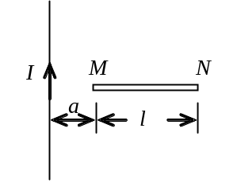(3分)如图所示，一段长度为l的直导线MN，水平放置在载电流为I的竖直长导线旁与竖直导线共面，并从静止由图示位置自由下落，则t秒末导线两端的电势差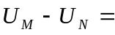______________________．
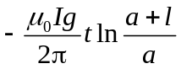

10
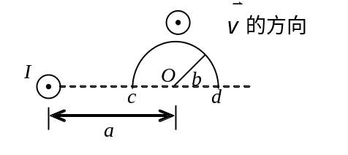 (3分)载有恒定电流I的长直导线旁有一半圆环导线cd，半圆环半径为b，环面与直导线垂直，且半圆环两端点连线的延长线与直导线相交，如图．当半圆环以速度沿平行于直导线的方向平移时，半圆环上的感应电动势的大小是____________________．

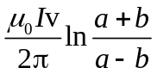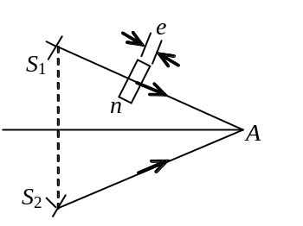

11(4分)如图所示，假设有两个同相的相干点光源S₁和S₂，发出波长为λ的光．A是它们连线的中垂线上的一点．若在S₁与A之间插入厚度为e、折射率为n的薄玻璃片，则两光源发出的光在A点的相位差Δφ＝________．若已知λ＝500 nm，n＝1.5，A点恰为第四级明纹中心，则e＝_____________nm．(1 nm =10⁻⁹ m)

11 2π (n −1) e / λ 2分
4×10³ 2分
12(3分)在双缝干涉实验中，所用光波波长λ＝5.461×10^{–4} mm，双缝与屏间的距离D＝300 mm，双缝间距为d＝0.134 mm，则中央明条纹两侧的两个第三级明条纹之间的距离为__________________________．
12 7.32 mm 3分
13(3分)在单缝夫琅禾费衍射实验中，如果缝宽等于单色入射光波长的2倍，则中央明条纹边缘对应的衍射角ϕ =______________________．
13
±30° (答30° 也可以)
14 (4分)一束单色光垂直入射在光栅上，衍射光谱中共出现5条明纹．若已知此光栅缝宽度与不透明部分宽度相等，那么在中央明纹一侧的两条明纹分别是第_____________级和第____________级谱线．

14
一 2分
三 2分

15(3分)两个偏振片堆叠在一起，其偏振化方向相互垂直．若一束强度为I₀的线偏振光入射，其光矢量振动方向与第一偏振片偏振化方向夹角为π / 4，则穿过第一偏振片后的光强为__________________，穿过两个偏振片后的光强为___________．
15
I₀ / 2 2分
0 1分

计算题

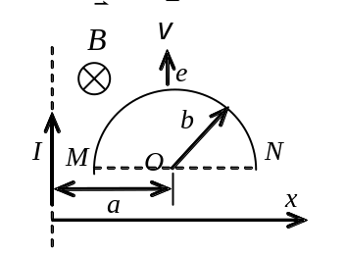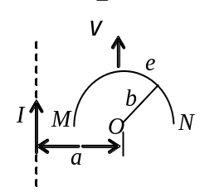16(10分)载有电流的I长直导线附近，放一导体半圆环MeN与长直导线共面，且端点MN的连线与长直导线垂直．半圆环的半径为b，环心O与导线相距a．设半圆环以速度 平行导线平移，求半圆环内感应电动势的大小和方向以及MN两端的电压U_{M} − U_{N} ．

16
解：动生电动势 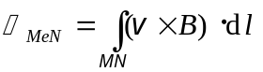
为计算简单，可引入一条辅助线MN，构成闭合回路MeNM, 闭合回路总电动势
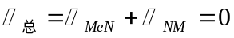
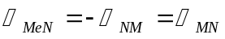 2分
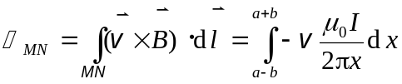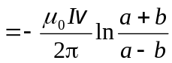
负号表示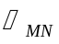的方向与x轴相反． 3分
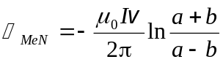 方向N→M 2分
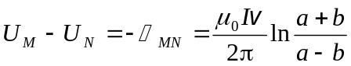 3分
17(5分)一螺绕环单位长度上的线圈匝数为n =10匝/cm．环心材料的磁导率μ =μ₀．求在电流强度I为多大时，线圈中磁场的能量密度w =1 J/ m³？ (μ₀ =4π×10⁻⁷ T·m/A)
17解： 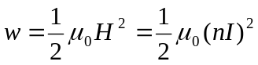 3分
∴ 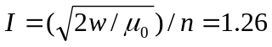 A 2分

18(8分) 薄钢片上有两条紧靠的平行细缝，用波长λ＝546.1 nm (1 nm=10⁻⁹ m)的平面光波正入射到钢片上．屏幕距双缝的距离为D＝2.00 m，测得中央明条纹两侧的第五级明条纹间的距离为Δx＝12.0 mm．
(1) 求两缝间的距离．
(2) 从任一明条纹(记作0)向一边数到第20条明条纹，共经过多大距离？
(3) 如果使光波斜入射到钢片上，条纹间距将如何改变？

18
解：(1) x＝ 2kDλ / d
d = 2kDλ /Δx 2分
此处 k＝５
∴ d＝10 Dλ / Δx＝0.910 mm 2分
(2) 共经过20个条纹间距，即经过的距离
l＝20 Dλ / d＝24 mm 2分
(3) 不变 2分

19(10分)用波长为500 nm (1 nm=10⁻⁹ m)的单色光垂直照射到由两块光学平玻璃构成的空气劈形膜上．在观察反射光的干涉现象中，距劈形膜棱边l = 1.56 cm的A处是从棱边算起的第四条暗条纹中心．
(1) 求此空气劈形膜的劈尖角θ；
(2) 改用600 nm的单色光垂直照射到此劈尖上仍观察反射光的干涉条纹，A处是明条纹还是暗条纹？
(3) 在第(2)问的情形从棱边到A处的范围内共有几条明纹？几条暗纹？

19
解：(1) 棱边处是第一条暗纹中心，在膜厚度为e₂＝λ处是第二条暗纹中心，依此可知第四条暗纹中心处，即A处膜厚度 e₄=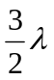
∴ 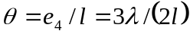＝4.8×10⁻⁵ rad 5分
(2) 由上问可知A处膜厚为 e₄＝3×500 / 2 nm＝750 nm
对于λ＇＝600 nm的光，连同附加光程差，在A处两反射光的光程差为
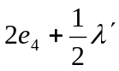，它与波长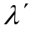之比为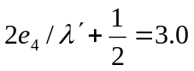．所以A处是明纹 3分
(3) 棱边处仍是暗纹，A处是第三条明纹，所以共有三条明纹，三条暗纹． 2分

20 (10分) 一双缝间距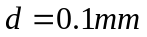，缝宽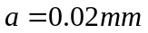，用波长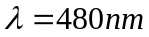的平行单色光垂直入射该双缝，双缝后透镜的焦距为50cm,求
- 透镜焦平面处屏幕上干涉条纹的间距
- 单缝衍射中央明纹宽度
(3)单缝衍射中央明纹内有多少条干涉的主极大？

20

(1)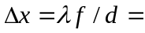2.4mm
(2) 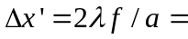24mm
(3)2*d/a-1=9

（3+3+4）

21(5分)某种单色光垂直入射到每厘米有8000条刻线的光栅上，如果第一级谱线的衍射角为30°那么入射光的波长是多少？能不能观察到第二级谱线？
21
解：由光栅公式 (a＋b)sinϕ =kλ
k =1， φ =30°，sinϕ₁=1 / 2
∴ λ=(a＋b)sinϕ₁/ k =625 nm 3分
若k =2, 则 sinϕ₂=2λ / (a + b) = 1, ϕ₂=90°
实际观察不到第二级谱线 2分

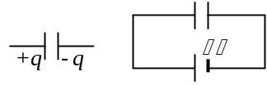22 (5分)如图，图(1)中是充电后切断电源的平行板电容器；图(2)中是一直与电源相接的电容器．当两极板间距离相互靠近或分离时，试判断两种情况的极板间有无位移电流，并说明原因．

22

答：(1)∵平板电容器的电荷不变，当两板间距改变时电场强度不变，故无
位移电流． 2分
(2) 电容改变而电源所加电压不变，所以电容器上的电荷必定改变，极
板间电位移也必定改变，由位移电流定义I_{d} = dΦ_{D} / dt可知存在位移电流． 3分

